Уведомление о предстоящем заседании специальной комиссии по определению границ прилегающих территорий к некоторым организациям и объектам на территории города Нижнего Новгорода, на которых не допускается розничная продажа алкогольной продукции и розничная продажа алкогольной продукции при оказании услуг общественного питания (далее – Комиссия)

Комиссия образована в целях разработки необходимых мер в сфере регулирования оборота алкогольной и спиртосодержащей продукции, оценки рисков, связанных с принятием нормативно-правовых актов по определению границ прилегающих территорий, указанных в подпункте 10 пункта 2 и абзаце первом пункта 4.1 статьи 16 Федерального закона от 22.11.1995 № 171-ФЗ «О государственном регулировании производства и оборота этилового спирта, алкогольной и спиртосодержащей продукции и об ограничении потребления (распития) алкогольной продукции», в соответствии с Постановлением Правительства Российской Федерации от 23.12.2020 № 2220 «Об утверждении Правил определения органами местного самоуправления границ прилегающих территорий, на которых не допускается розничная продажа алкогольной продукции и розничная продажа алкогольной продукции при оказании услуг общественного питания» (далее – Постановление Правительства № 2220).
Определение границ прилегающих к некоторым организациям и объектам территорий, на которых не допускается розничная продажа алкогольной продукции, осуществляется в соответствии с постановлением администрации города Нижнего Новгорода от 10.06.2013 № 2159 (ред. от 23.09.2022) (далее – Постановление администрации № 2159).
Департаментом развития предпринимательства и инвестиций администрации города Нижнего Новгорода разработан проект постановления администрации города Нижнего Новгорода «О внесении изменений в постановления администрации города Нижнего Новгорода от 06.12.2013 № 4759, от 31.12.2013 № 5183, от 16.05.2014 № 1789», предусматривающий установление границ прилегающих территорий, на которых не допускается розничная продажа алкогольной продукции и розничная продажа алкогольной продукции при оказании услуг общественного питания:
Автозаводский район:
ООО «Невролог плюс» (ул. Львовская, д.13);
Приокский район:
ООО «Централизованная лаборатория «АВК-Мед» (пр. Гагарина, д.180, пр. Гагарина, д.118, пр. Гагарина, д.111, ул.Академика Сахарова, д.109);
Советский район:
ООО Центр медицинской криологии «Онколор» (ул.Бекетова, 4а).
Под вводимые ограничения попадают следующие торговые объекты:
«Бар 24», пр. Гагарина, д. 180;
бар «Градус 24», пр. Гагарина, д. 180;
магазин «Бристоль», пр. Гагарина, д. 180;
магазин «Бристоль», ул. Академика Сахарова, д. 109;
магазин «Красное и белое», пр. Гагарина, д. 180;
магазин «Мяснов», пр. Гагарина, д. 118.
В соответствии с Постановлением Правительства № 2220 в состав Комиссии включаются представители органов местного самоуправления, заинтересованных физических лиц, проживающих на территориях соответствующих муниципальных образований, представителей организаций культуры, образования и охраны здоровья, расположенных на территории соответствующего муниципального образования, индивидуальных предпринимателей и юридических лиц, осуществляющих торговую деятельность на территории соответствующего муниципального образования, представители некоммерческих организаций, объединяющих хозяйствующих субъектов, осуществляющих торговую деятельность.
В соответствии с положением о Комиссии, утвержденным Постановлением администрации № 2159, вышеуказанным лица вправе подать заявку на участие в качестве члена Комиссии в предстоящем заседании Комиссии.
Форма заявки прилагается к настоящему уведомлению.
Адрес для направления заявки в письменном виде: департамент развития предпринимательства и инвестиций администрации 603000, г. Нижний Новгород, ул. Суетинская, д.1а, каб. 501 (график работы: с 9.00 до 18.00, в пятницу с 9.00 до 17.00, обеденный перерыв с 12.00 до 12.48).
Адрес электронной почты для направления заявки в электронном виде:
deppred@admgor.nnov.ru
Заседание комиссии состоится 14.12.2022, начало в 11 ч. 00 мин. (время московское) в формате видеоконференц-связи.
Для доступа на мероприятие воспользуйтесь следующими данными:
Ссылка для входа через браузер на персональном компьютере:
https://vks.admgornnov.ru/#login_by_id
ID мероприятия для подключения: 858-666-988

Приложение: | 1. Форма заявки на участие в качестве члена специальной комиссии.  2. Проект постановления администрации города Нижнего Новгорода «О внесении изменений в постановление администрации города Нижнего Новгорода от 06.12.2013 № 4759, от 31.12.2013 № 5183, от 16.05.2014 № 1789».

Директору департамента
развития предпринимательства и инвестиций администрации города Нижнего Новгорода

Федичевой Н.В.

от_______________________________________

________________________________________
^{ФИО (наименование организации)}
адрес: г.Н.Новгород,_______________________

_________________________________________

тел.:_____________________________________

Заявка
на участие в качестве члена специальной комиссии по определению границ прилегающих территорий к некоторым организациям и объектам на территории города Нижнего Новгорода, на которых не допускается розничная продажа алкогольной продукции и розничная продажа алкогольной продукции при оказании услуг общественного питания

В соответствии с постановлением администрации города Нижнего Новгорода от 10.06.2013 № 2159 «Об определении границ, прилегающих к некоторым организациям и объектам территорий, на которых не допускается розничная продажа алкогольной продукции на территории города Нижнего Новгорода» прошу включить меня в состав специальной комиссии по рассмотрению вопроса определения границ прилегающих к ООО «Невролог плюс» (ул. Львовская, д.13); ООО «Централизованная лаборатория «АВК-Мед» (пр. Гагарина, д.180, пр. Гагарина, д.118, пр. Гагарина, д.111, ул.Академика Сахарова, д.109); ООО Центр медицинской криологии «Онколор» (ул.Бекетова, 4а). территорий, на которых не допускается розничная продажа алкогольной продукции и розничная продажа алкогольной продукции при оказании услуг общественного питания.

Согласен(а) на обработку персональных данных:_____да/нет.

Дата: «___»__________202__ года _________________ /____________________________
подпись расшифровка

АДМИНИСТРАЦИЯ ГОРОДА НИЖНЕГО НОВГОРОДА

ПОСТАНОВЛЕНИЕ

____________ |  |  |  | № _____

┌ |  | ┐
О внесении изменений в постановления администрации города Нижнего Новгорода от 06.12.2013 № 4759, от 31.12.2013 № 5183, от 16.05.2014 № 1789

В соответствии с Федеральным законом от 22.11.1995 № 171-ФЗ «О государственном регулировании производства и оборота этилового спирта, алкогольной и спиртосодержащей продукции и об ограничении потребления (распития) алкогольной продукции», Постановлением Правительства Российской Федерации от 23.12.2020 № 2220 «Об утверждении Правил определения органами местного самоуправления границ прилегающих территорий, на которых не допускается розничная продажа алкогольной продукции и розничная продажа алкогольной продукции при оказании услуг общественного питания», постановлением администрации города Нижнего Новгорода от 10.06.2013 № 2159 «Об определении границ прилегающих к некоторым организациям и объектам территорий, на которых не допускается розничная продажа алкогольной продукции на территории города Нижнего Новгорода», на основании статьи 43 Устава города Нижнего Новгорода администрация города Нижнего Новгорода постановляет:
1. Внести в постановление администрации города Нижнего Новгорода от 06.12.2013 № 4759 «Об утверждении схем границ прилегающих к некоторым организациям и объектам территорий, на которых не допускается розничная продажа алкогольной продукции на территории Автозаводского района города Нижнего Новгорода» изменения дополнив приложением № 193 в соответствии с приложением № 1 к настоящему постановлению.
2. Внести в постановление администрации города Нижнего Новгорода от 31.12.2013 № 5183 «Об утверждении схем границ прилегающих к некоторым организациям и объектам территорий, на которых не допускается розничная продажа алкогольной продукции на территории Приокского района города Нижнего Новгорода» изменения дополнив приложениями №№ 89, 90, 91, 92 в соответствии с приложением № 2 к настоящему постановлению.
3. Внести в постановление администрации города Нижнего Новгорода от 16.05.2014 № 1789 «Об утверждении схем границ прилегающих к некоторым организациям и объектам территорий, на которых не допускается розничная продажа алкогольной продукции на территории Советского района города Нижнего Новгорода» изменения дополнив приложением № 108 в соответствии с приложением № 3 к настоящему постановлению.
4. Управлению информационной политики администрации города Нижнего Новгорода обеспечить опубликование настоящего постановления в официальном печатном средстве массовой информации – газете «День города. Нижний Новгород».
5. Юридическому департаменту администрации города Нижнего Новгорода (Витушкина Т.А.) обеспечить размещение настоящего постановления на официальном сайте администрации города Нижнего Новгорода в информационно-телекоммуникационной сети «Интернет».
6. Контроль за исполнением постановления возложить на исполянющего обязанности первого заместителя главы администрации города Нижнего Новгорода Егорова С.А.

Глава города Ю.В. Шалабаев

Н.В. Федичева
433 45 66
ПРИЛОЖЕНИЕ № 1
к постановлению администрации
города
от №

Приложение № 193
к постановлению администрации
города
от 06.12.2013 № 4759

Схема границ прилегающей территории, на которой не допускается розничная продажа алкогольной продукции и розничная продажа алкогольной продукции при оказании услуг общественного питания на территории города Нижнего Новгорода

ООО «Невролог плюс»

район: Автозаводский
адрес: ул. Львовская, д.13

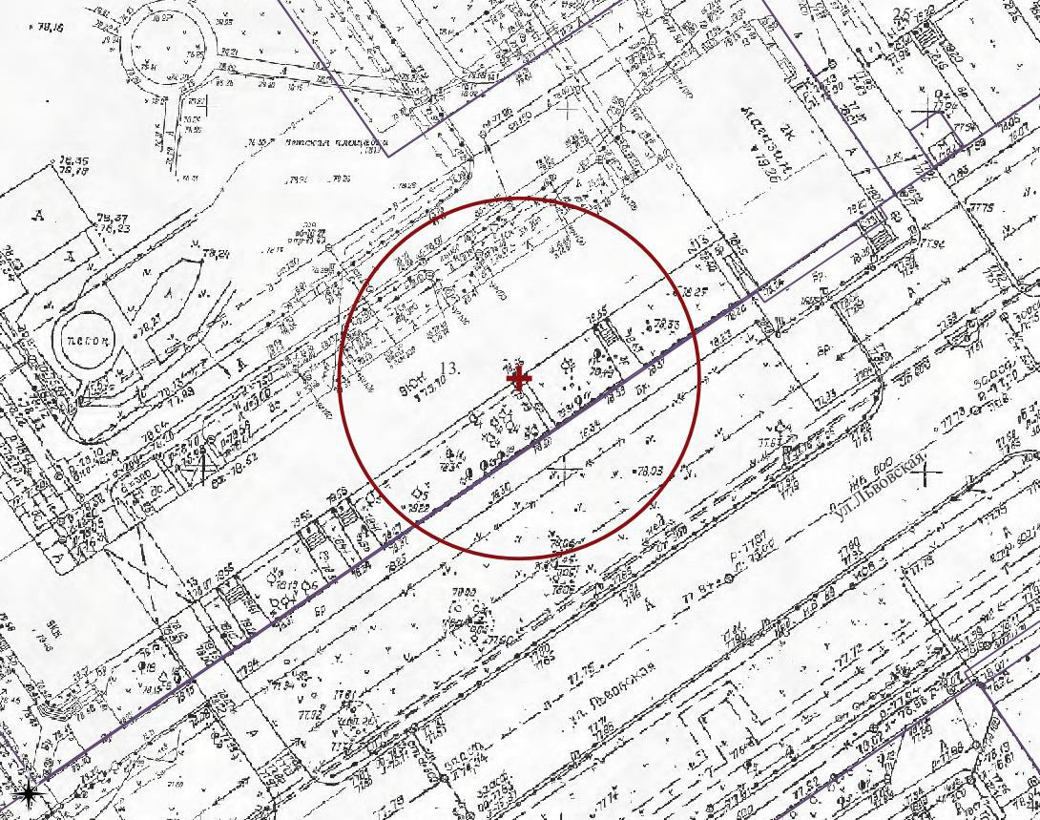

Условные обозначения:
+- вход в здание (строение, сооружение) или вход на обособленную территорию

- граница прилегающей территории, на которой не допускается розничная продажа алкогольной продукции и розничная продажа алкогольной продукции при оказании услуг общественного питания на территории города Нижнего Новгорода
ПРИЛОЖЕНИЕ № 2
к постановлению администрации
города
от №

Приложение № 89
к постановлению администрации
города
от 31.12.2013 № 5183

Схема границ прилегающей территории, на которой не допускается розничная продажа алкогольной продукции и розничная продажа алкогольной продукции при оказании услуг общественного питания на территории города Нижнего Новгорода

ООО «Централизованная лаборатория «АВК-Мед»

район: Приокский
адрес: пр. Гагарина, д. 180
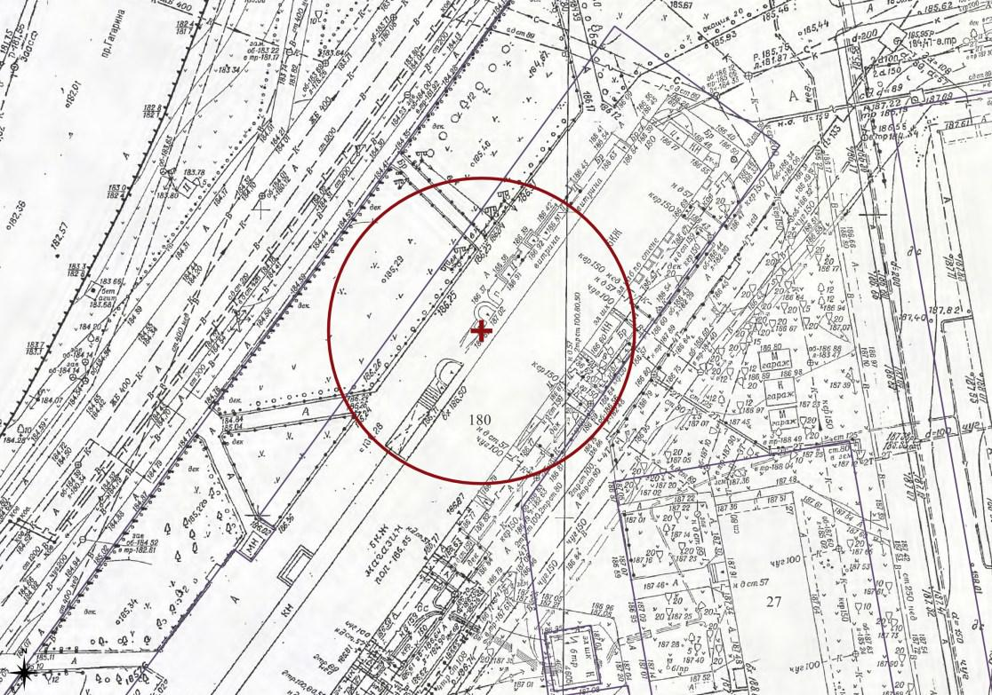

Условные обозначения:
+- вход в здание (строение, сооружение) или вход на обособленную территорию
- граница прилегающей территории, на которой не допускается розничная продажа алкогольной продукции и розничная продажа алкогольной продукции при оказании услуг общественного питания на территории города Нижнего Новгорода

Приложение № 90
к постановлению администрации
города
от 31.12.2013 № 5183

Схема границ прилегающей территории, на которой не допускается розничная продажа алкогольной продукции и розничная продажа алкогольной продукции при оказании услуг общественного питания на территории города Нижнего Новгорода

ООО «Централизованная лаборатория «АВК-Мед»

район: Приокский
адрес: пр. Гагарина, д. 118

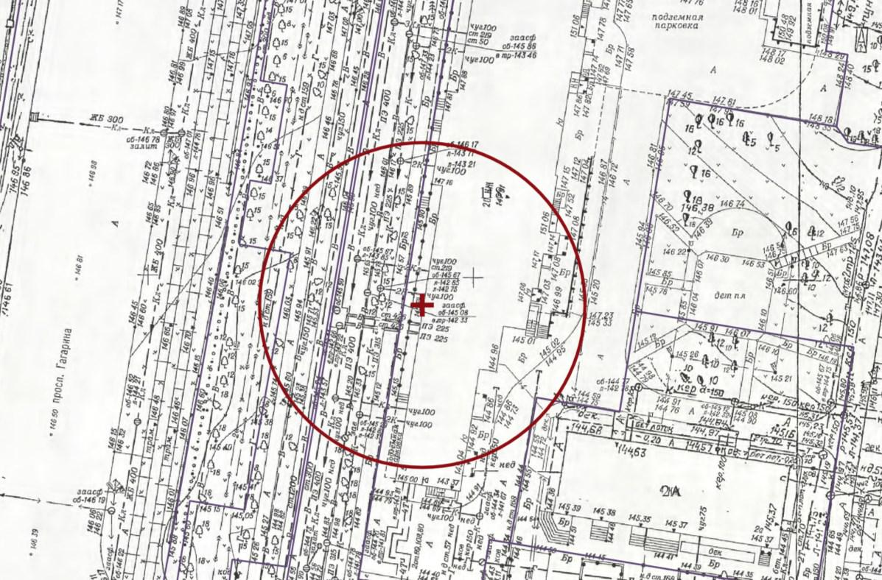

Условные обозначения:
+- вход в здание (строение, сооружение) или вход на обособленную территорию
- граница прилегающей территории, на которой не допускается розничная продажа алкогольной продукции и розничная продажа алкогольной продукции при оказании услуг общественного питания на территории города Нижнего Новгорода

Приложение № 91
к постановлению администрации
города
от 31.12.2013 № 5183

Схема границ прилегающей территории, на которой не допускается розничная продажа алкогольной продукции и розничная продажа алкогольной продукции при оказании услуг общественного питания на территории города Нижнего Новгорода

ООО «Централизованная лаборатория «АВК-Мед»

район: Приокский
адрес: пр. Гагарина, д. 111

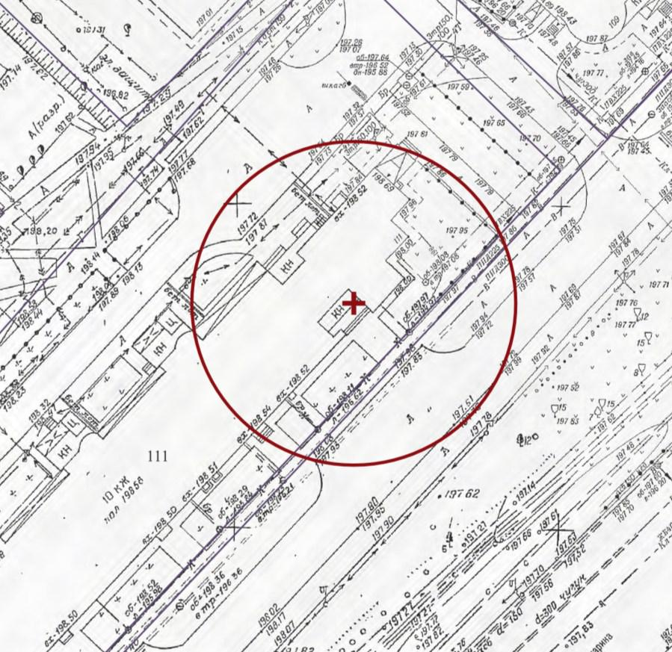

Условные обозначения:
+- вход в здание (строение, сооружение) или вход на обособленную территорию
- граница прилегающей территории, на которой не допускается розничная продажа алкогольной продукции и розничная продажа алкогольной продукции при оказании услуг общественного питания на территории города Нижнего Новгорода

Приложение № 92
к постановлению администрации
города
от 31.12.2013 № 5183

Схема границ прилегающей территории, на которой не допускается розничная продажа алкогольной продукции и розничная продажа алкогольной продукции при оказании услуг общественного питания на территории города Нижнего Новгорода

ООО «Централизованная лаборатория «АВК-Мед»

район: Приокский
адрес: ул. Академика Сахарова, д. 109

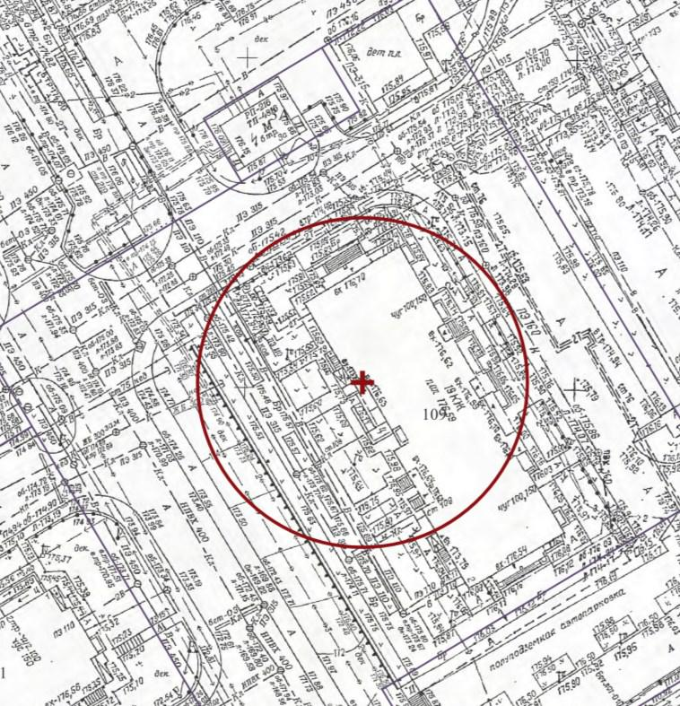

Условные обозначения:
+- вход в здание (строение, сооружение) или вход на обособленную территорию
- граница прилегающей территории, на которой не допускается розничная продажа алкогольной продукции и розничная продажа алкогольной продукции при оказании услуг общественного питания на территории города Нижнего Новгорода

ПРИЛОЖЕНИЕ № 3
к постановлению администрации
города
от №

Приложение № 108
к постановлению администрации
города
от 16.05.2014 № 1789

Схема границ прилегающей территории, на которой не допускается розничная продажа алкогольной продукции и розничная продажа алкогольной продукции при оказании услуг общественного питания на территории города Нижнего Новгорода

ООО Центр медицинской криологии «Онколор»

район: Советский
адрес: ул. Бекетова, д. 4А

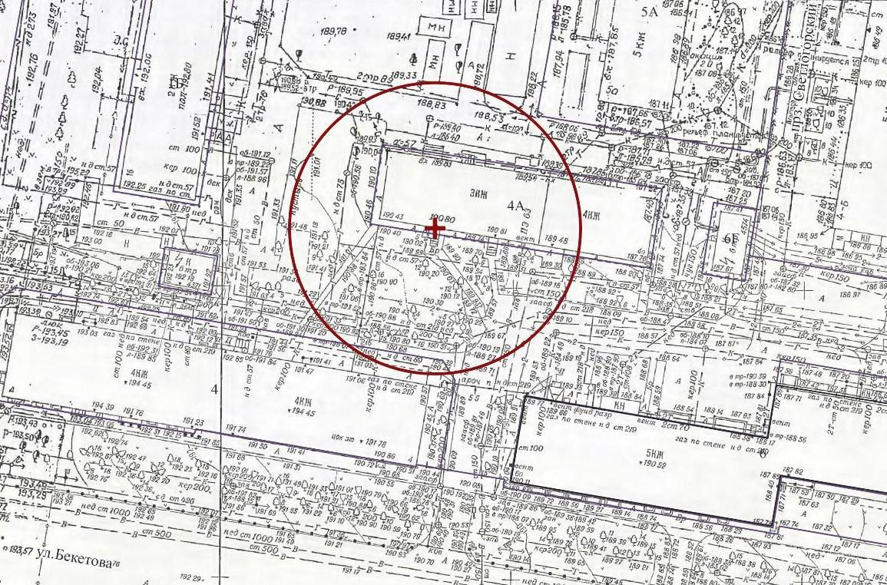

Условные обозначения:
+- вход в здание (строение, сооружение) или вход на обособленную территорию
- граница прилегающей территории, на которой не допускается розничная продажа алкогольной продукции и розничная продажа алкогольной продукции при оказании услуг общественного питания на территории города Нижнего Новгорода

